MAESTRAS DE KINDER:  Ms. Barcenas- (Salón #28)  Ms. Cortes -(Salón #13)  Ms. Johnson- (Salón #31) | Boletin de Noticias # 1  Septiembre 2023  ¡Bienvenidos a Kinder!  2023-2024  
4 de septiembre 2023- ¡Día laboral! (¡No hay clases!)
25 de Septiembre 2023- Feriado de Otoño (¡No hay clases!)
. Objetivos de la semana  - Lectura Integrado con Estudios Sociales: Rimas Infantiles y Fábulas  - Lenguaje: ruidos ambientales, palabras en oraciones, sonidos e palabras  - Escritura: Practicar Lineas  - Matematicas: Numeros hasta 10  - Ciencias: Tiempo  ** Palabras de uso frecuente para estudiar: al, allá, ama, escuela, mi, casa, esta, la, de, por  Por favor ayude a su hijo a leer, deletrear, escribir y usar en oración completa. ** | Reglas de la clase  1-Trabajar en silencio  2-Comportarse educadamente y respetar a otros  3-Seguir instrucciones  4-Hablar y levantarse con permiso.  Uniformes  Este año escolar los alumnos necesitaran camisa polo /blusa roja o blanca o camisa roja de Golfcrest Elem. Pantalones pueden ser azul o kakhi. Los viernes podran usar pantalones de mezclilla y camisa de Golfcrest ó de Colegio Universitario. Pantalones rotos no son permitidos. Aretes en niños no son permitidos, solo niñas.  Horario de clases:  Desayuno es a las 7:30 a.m.. Por favor mande su hijo a tiempo a clases.  Horario de clases: 7:30-3-:00 p.m.  Este año el director revisara la puntualidad de los alumnos. Por favor mande su hijo(a) a tiempo cada día.  Hora de despedida es de 2:50-3:00. Por favor lleguen con tiempo por el trafico de la tarde.  Si Usted desea hacer un cambio en la manera de despedida de su hijo(a), necesitara hacerlo en la oficina.

Notas para recordar:  - Por favor revise diariamente la mochila de sus hijo/a.  - Su hijo/hija llevara un paquete de tarea el lunes y la entregara el viernes ,un folder ira a casa todos los dias donde encontrara avisos de la escuela y llevara y regresara la tarea  - Si desea puede mandar snack y una botella de agua para comer despues del lonche como entre 1 y 2 PM.  - *Si tiene alguna pregunta o preocupacion por favor escribame una nota y coloquela en el folder. !Este es un valioso recurso para comunicarnos! Tambien puede mandar un mensaje atravez de Class Dojo.  *Por favor envie un cambio completo de ropa en una bolsa de plastico con el nombre de u hijo/a . Esta se necesita por si ocurre algun accidente como leche derramada,etc.  - *Algunas areas de la escuela estan muy frias por lo que es recommendable que su hijo/a traiga un sueter todos los dias. | Método de Comunicacion 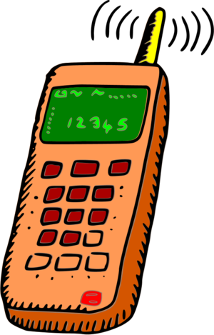 RECURSOS PARA EL HOGAR  Número de Teléfono: (713) 845-7425  Correo Electrónco:  mbarcena@houstonisd.org (Ms. Barcenas)  P00173318@houstonisd.org (Ms. Cortes)  Eboni.johnson@houstonisd.org (Ms. Johnson)  Class Dojo    Hora de comida: 10:39-11:09 (Ms. Barcenas)  Hora de comida: 10:48-11:18 (Ms. Cortes)  Hora de comida: 10:42-11:12 (Ms. Johnson)

